关于2020-2021学年第2学期组班重修报名的
通 知
各学院：
按《西华大学本科学生课程重修实施办法》（西华行字【2017】308号）文件精神，现将报名有关事项通知如下：
一、报名时间
第三周星期五(2021年3月19 日)上午8:30---第四周星期四(2021年3月25日)下午14：30。通过西华大学教学管理平台（网址：http://jwc.xhu.edu.cn）进行网上重修报名，通过外网访问西华大学教学管理平台需先登录VPN。过时不再补报。
二、注意事项
对于本学期无正常教学班的课程，请根据本人的需要选择“重修报名”进行重修。
三、学生重修课表查询
组班重修课程课表将于第七周星期四（2021年4月15日）下午2：30通过西华大学教学管理平台公布，学生可通过个人课表查询。
若有重修报名课程在个人课表中未查询到，则表示该课程因报名人数较少等原因而没开组班重修教学班。
对本学期既没正常教学班、又没有组班重修教学班的不合格非实践性环节课程，请学生注意教务处后续“辅导重修报名通知”进行报名重修。

教 务 处
2021年3月15日

重修报名操作步骤
- 登录西华大学教学管理平台（网址：http://jwc.xhu.edu.cn；通过外网访问需先登录VPN）
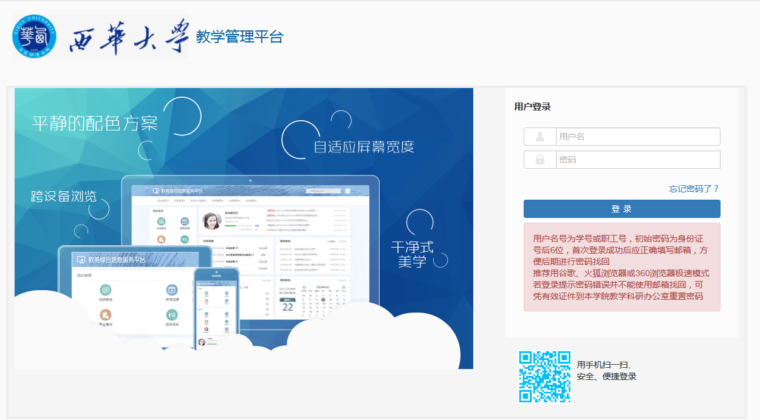

二、进入平台后→点击“报名申请”→点击“重修报名”→弹出的窗口中：

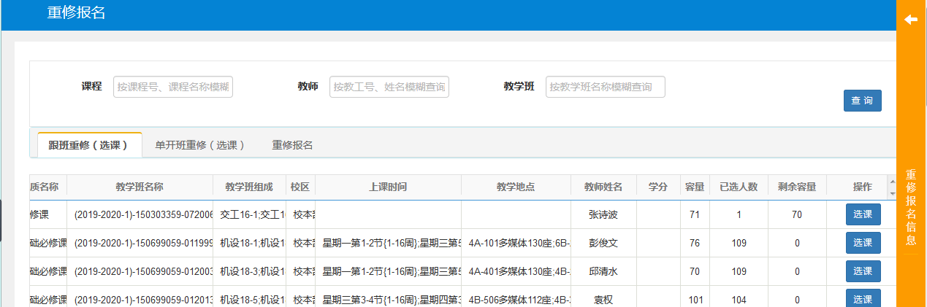

点击“重修报名”→弹出窗口会显示本人所有需要重修的课程→根据本人需要点击“报名”→报名成功显示为“退报”；如想删除报名请直接点击“退报”即可。

注意：本学期如有正常教学班只能跟班重修，不会再开其它形式的重修教学班；如选跟班重修，剩余容量为0，请告知学生所在学院教学办，由他们与开课学院教学办联系扩容后再选跟班重修。选了跟班重修教学班后，立即生效，请注意上课时间和地点。

